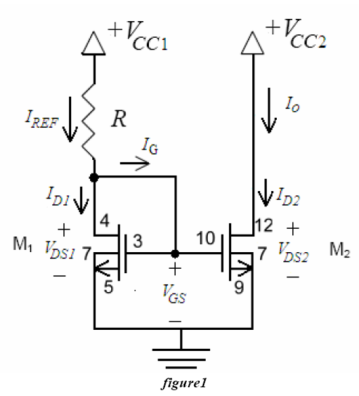

Deneyde yukarıda görülen figure 1 isimli devreyi kurduk. Devreyi kurarken aşağıdaki değerlere göre ayarladık ve hesaplamalarımızı gerçekleştirdik.

V_{cc1} = 5 V
V_{cc2} = 5 V
R = 1 kΩ

1) Bu sorudaki figure 1 deki devreye göre aşağıdaki değerleri multimetre yardımıyla ölçtük. Bulunan değerler aşağıdaki gibidir.

V_{D1} = 3.278 V V_{D2} = 5.069 V
V_{G1} = 3.277 V V_{G2}= 3.277 V
I_{D1} = 1.79 mA I_{D2} = 1.88 mA
I_{REF} = 1.79 mA I_{O} = 1.88 mA

Yukarıdaki değerlerden de görülebildiği gibi;

V_{G1} = V_{G2}
I_{D1} = I_{REF}
I_{REF} = I_{O} şeklindedir.

2) Deneyin bu bölümünde V_{cc2} akımını 0V ile 8V arasında aşağıdaki tablodaki gibi değiştirdik ve bu değişime göre I₀ akımının değerlerini multimetre yardımıyla ölçtük.

Tablodan ve grafikten de görüldüğü gibi I₀ akımı 1.5 V – 1.75 V değerlerinden sonra sabitlenmeye başlamıştır. Çünkü MOSFET bu değerlerden sonra doyuma ulaşıyor. Yani Saturation’ a giriyor.

Vcc2 (V) | Io (mA)
0,00 | 0,025
0,25 | 0,745
0,50 | 1,180
0,75 | 1,498
1,00 | 1,665
1,25 | 1,761
1,50 | 1,789
1,75 | 1,811
2,00 | 1,820
2,25 | 1,827
2,50 | 1,833
2,75 | 1,841
3,00 | 1,845
3,25 | 1,850
3,50 | 1,855
3,75 | 1,860
4,00 | 1,864
4,50 | 1,872
5,00 | 1,880
5,50 | 1,887
6,00 | 1,892
6,50 | 1,899
7,00 | 1,905
8,00 | 1,915

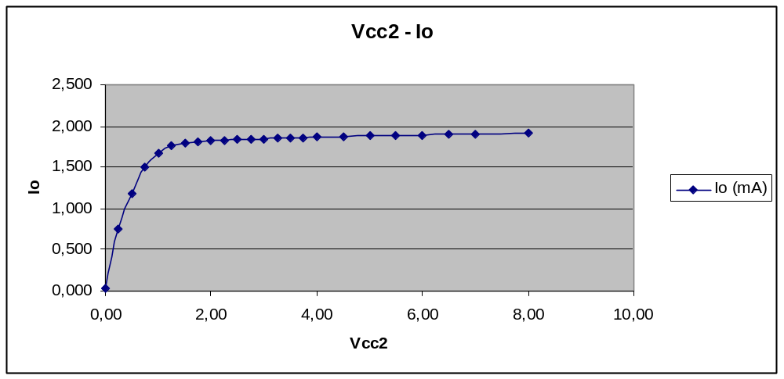

3) Deneyin son bölümünde Vcc2 voltajını önce 4V, sonra 6V ayarlayarak Io akımını ölçtük. Bu değerlere göre Ro direncini (çıkış direnci) aşağıdaki gibi hesapladık.

Vcc2 (V) | Io (mA)
4 | 1.864
6 | 1.892

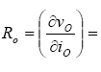
6 - 4 (V)
1.892 – 1.864 (mA)

Ön çalışmada’ da bu değer 81k Ω bulunmuştur.

